地市补贴项目小程序端开发说明

编号 | 修订日期 | 版本号 | 修订人 | 说明
1 | 2021-06-15 | V1.0 | 曾小明 | 初稿

本文档旨在指导开发者在微信端开发简单的补贴项目。本文档以内江地市的慈善福彩帮困助学金补贴项目为例。具体开发步骤如下：

找到补贴项目的需求文档
如图1所示
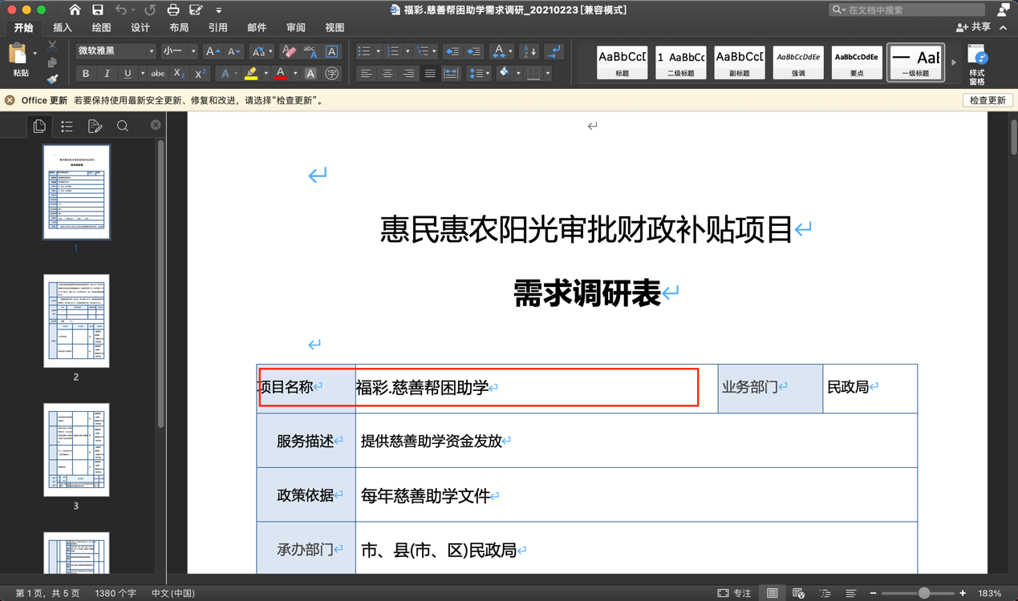
图1

仔细阅读需求文档，找到该补贴项目申报时所需要的业务表单。
如图2所示：
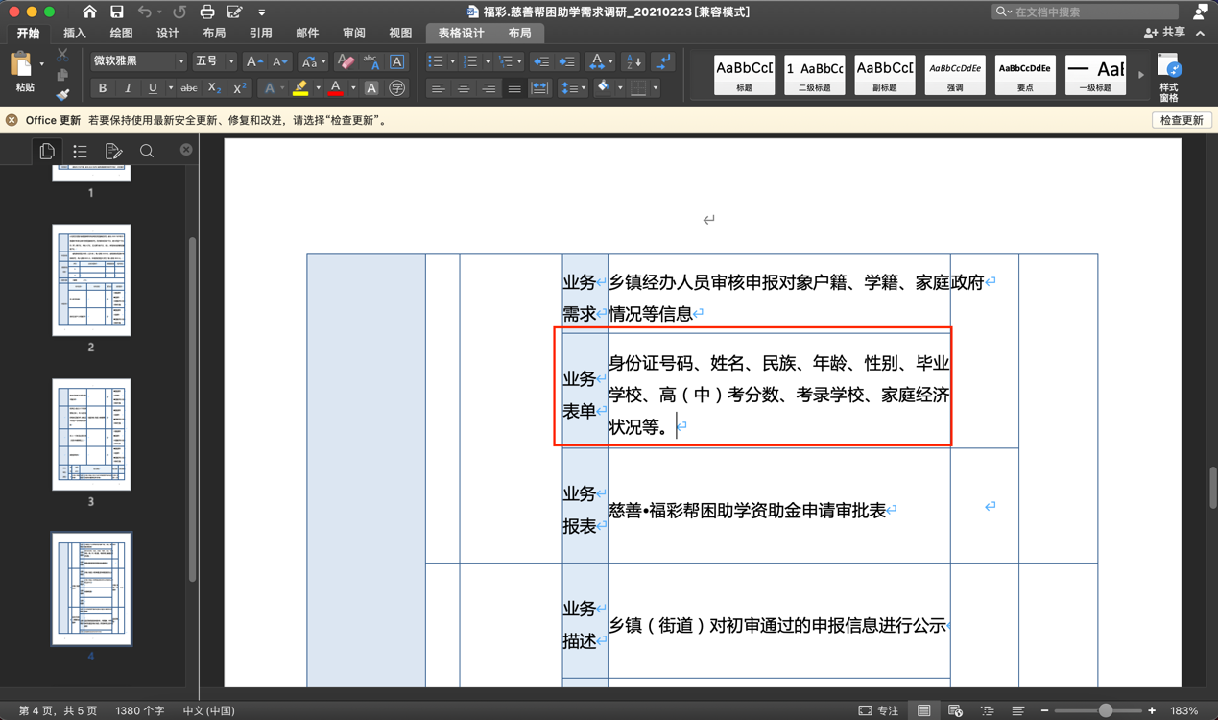
图2

登录阳光审批平台。账号：developer，密码：1。
如图3所示：
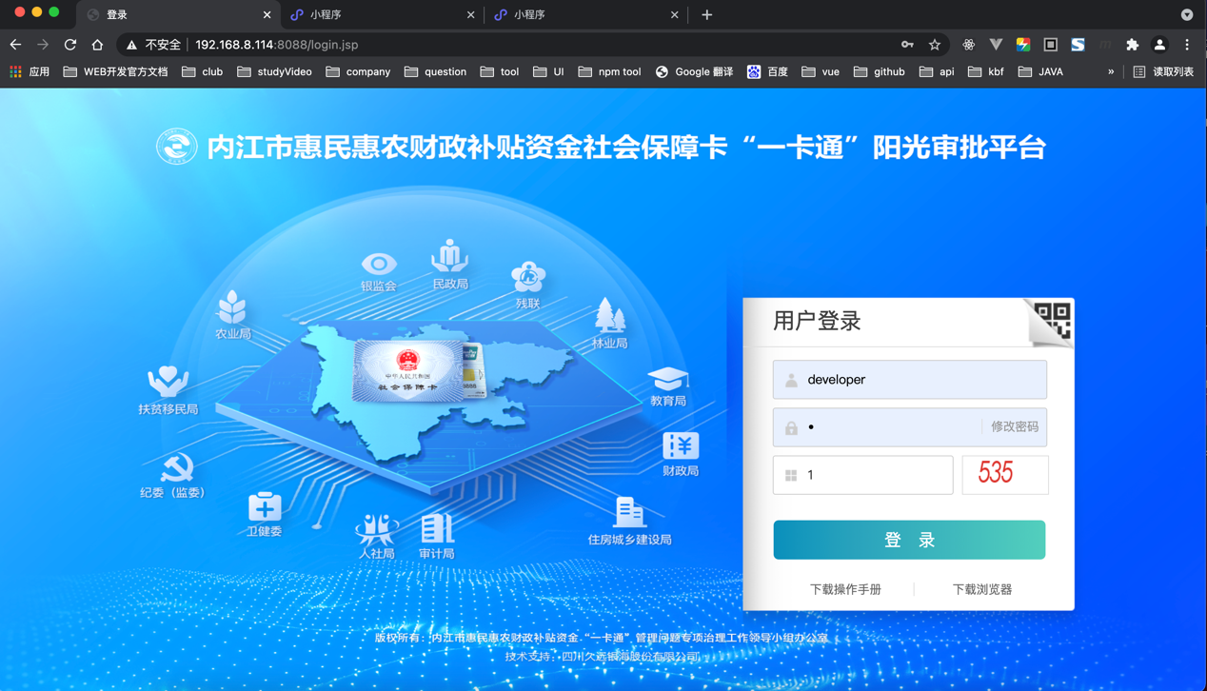
图3

4、在阳光审批平台找到补贴项目
登录之后，点击图4①处，再点击②处，再点击③处选择补贴项目所属业务厅局，或者通过其他条件查询，然后点击④处进行查询。查询之后找到对应的补贴项目，点击⑥处进行编辑。如果没有查询到对应的补贴项目，请联系管理员进行添加。
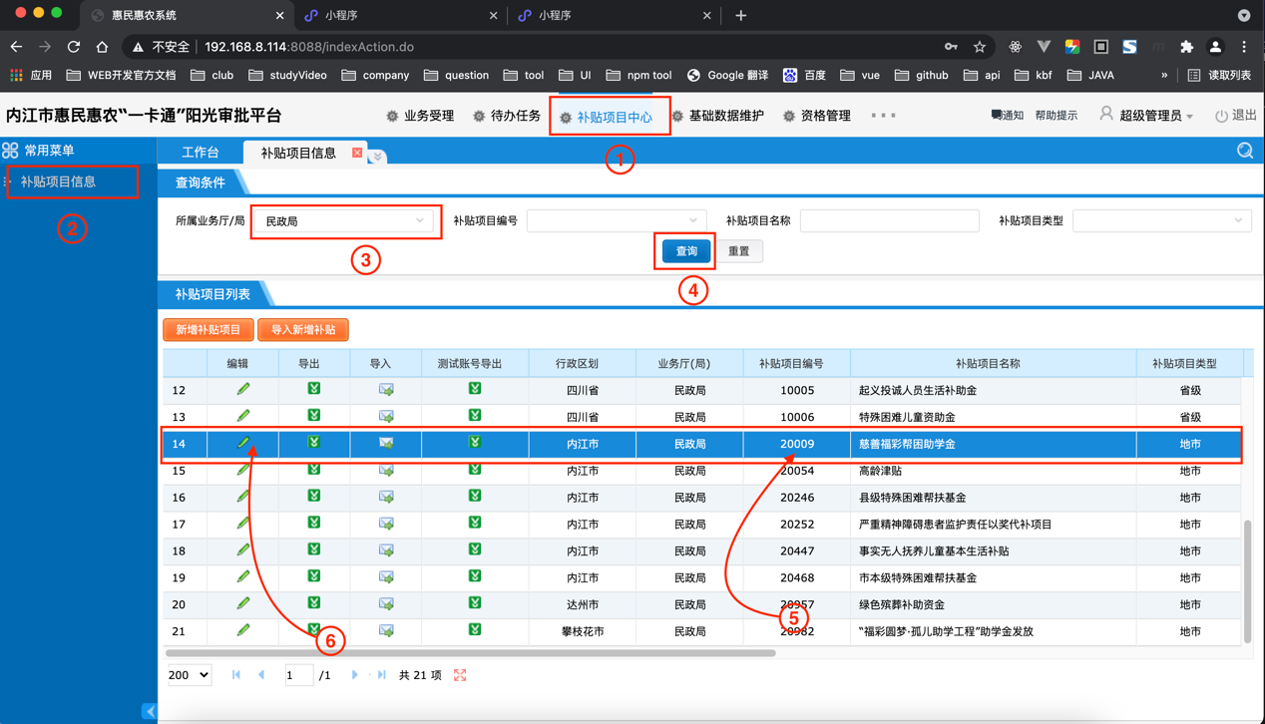
图4

添加declare-*****.vue文件
在项目根目录下的pages/packageDeclareNeijiang文件下添加declare-20009文件夹，同时在其文件下添加同名文件。请通过拷贝其他文件夹进行添加，例如declare-20457。20009为图4⑤处补贴项目编码，不要随意添加，如图5所示。
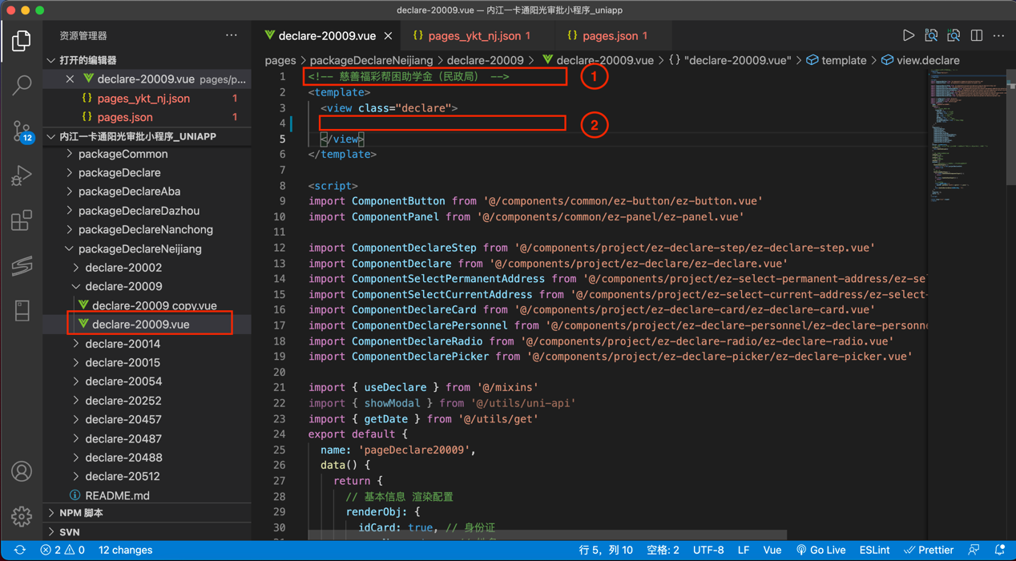
图5
如上图所示，添加文件后，更改①处的名称，格式如图，方便后面维护。最后清空②处内容。

添加路由
在项目根目录下的pages.json文件中添加路由，同时在pages_ykt_nj.json文件中添加相同内容。如图6所示。重新编译打开指定页面即可看到图6右侧小程序的渲染界面。
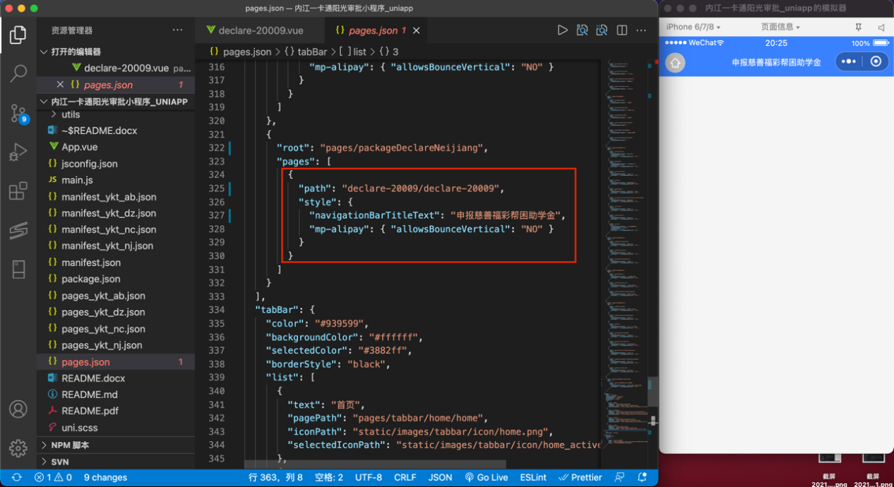
图6

添加当前申报进度提示
如图7所示。
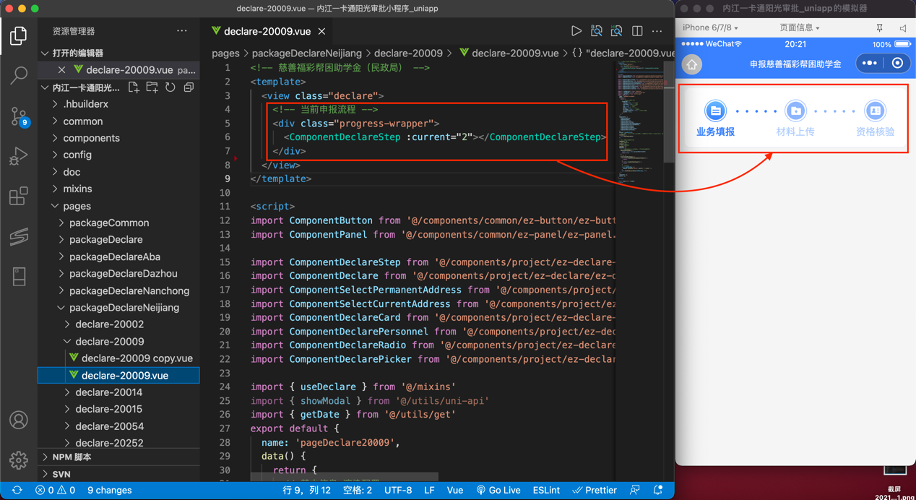
图7

添加申报人或代办人基本信息
如图8所示。
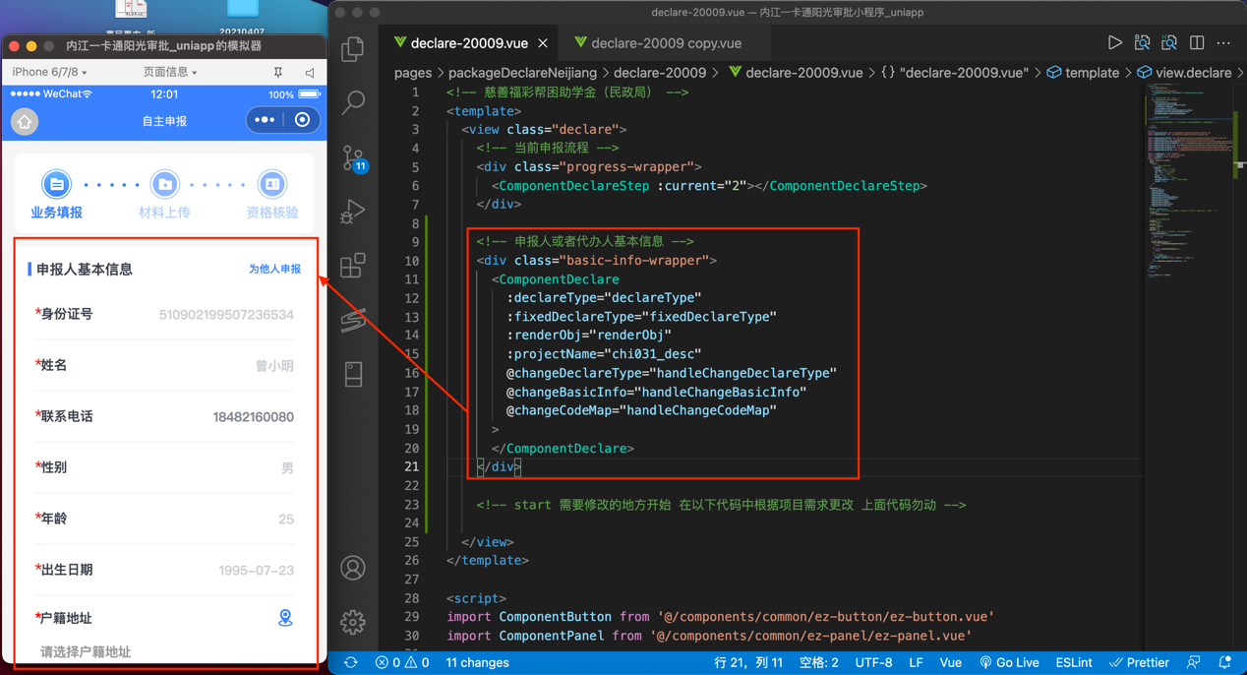
图8
注意：基本信息中的所展示的数据项，通过 renderObj 属性控制，如图9所示：
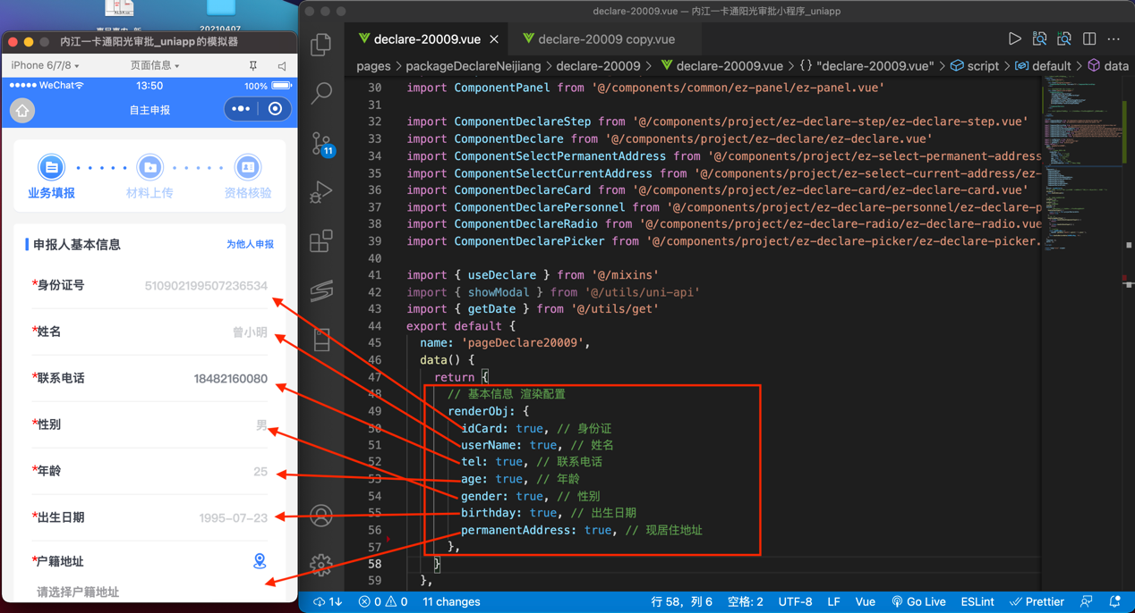
图9
从上图中我们可以更明确看出右边的申报人基本信息数据项是通过renderObj 控制的，例如， idCard 属性值为 true 时，基本信息中就会渲染出申报人的身份证号。组件具体支持内容请查看 components/project/ez-declare/ez-declare.vue 文件。如图10所示：
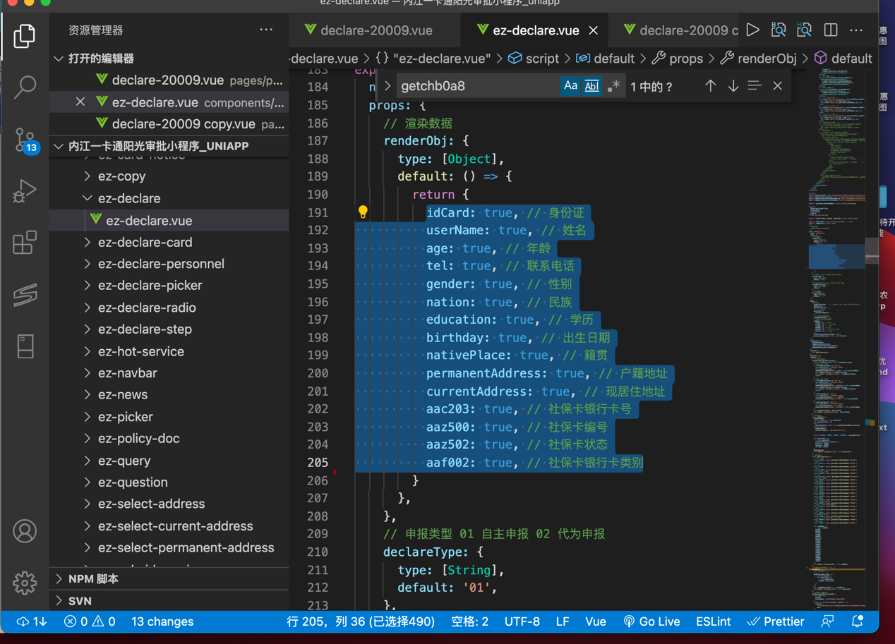
图10
再根据图2中的业务表单，配置该项目所需的数据，最终配置如图11所示。
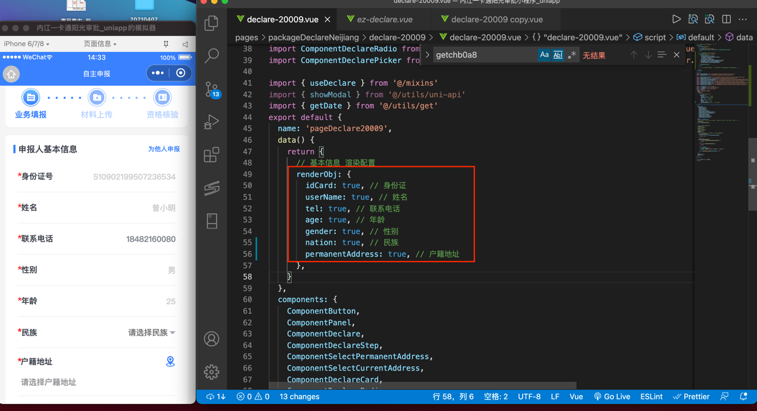
图11
注意：身份证、姓名、联系电话和户籍地址所有的补贴项目都需要，无论需求文档中是否有说明。

添加人员类别
如图12所示
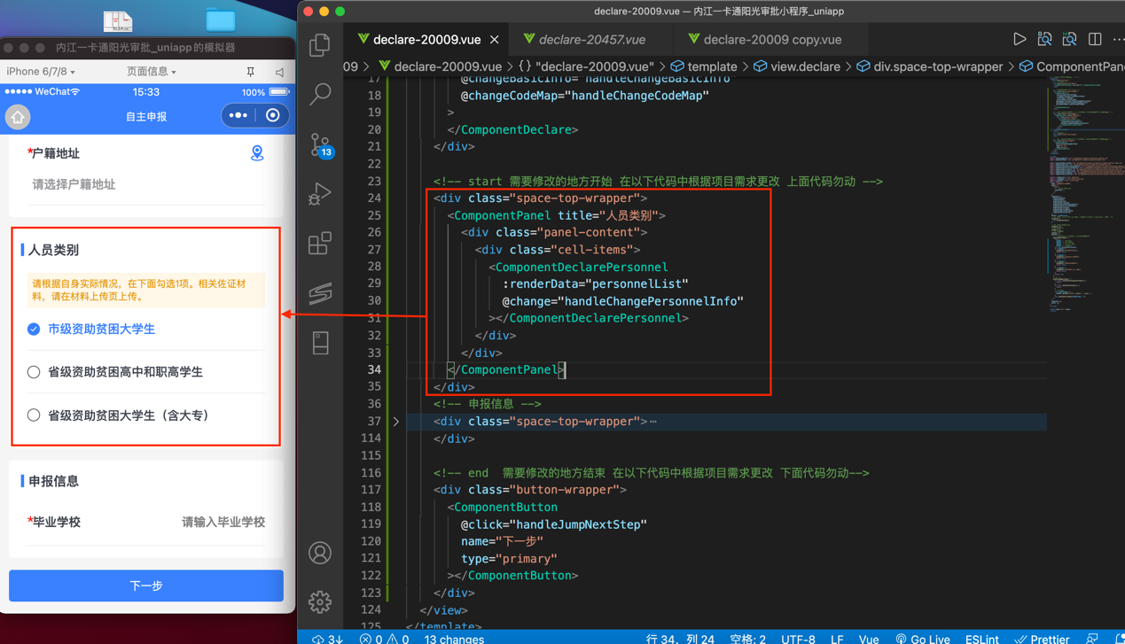
图12
注意：如果是多人员类别则添加，如果只有一种类别，则无需添加。

添加申报信息
如图13所示
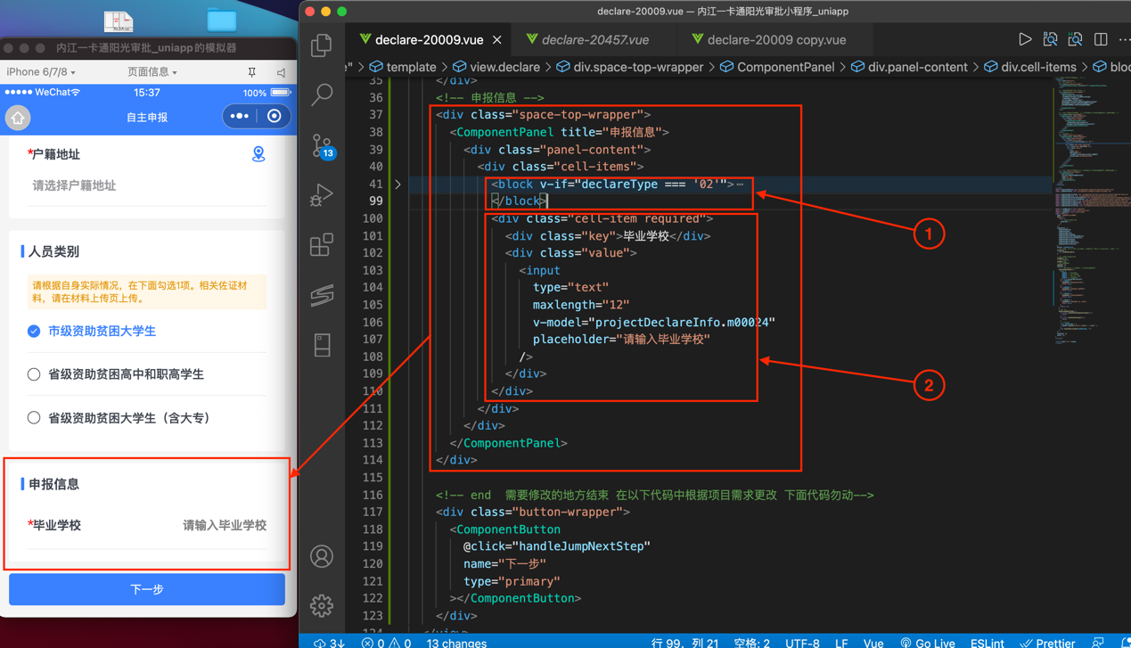
图13
如上图所示，图中最外出红框，作为申报信息渲染。①处的代码在为他人申报时才显示，②处内容再任何申报模式下都会显示。

注意：在为他人申报的模式下填报的数据项要和自主申报模式下的数据项一致。

如何编辑申报项目中所需要的填报信息？例如上图中的毕业学校。具体操作如下：

- 确定图2需求文档中所需的业务表单

- 点击图4中⑥处编辑按钮，进入图14页面
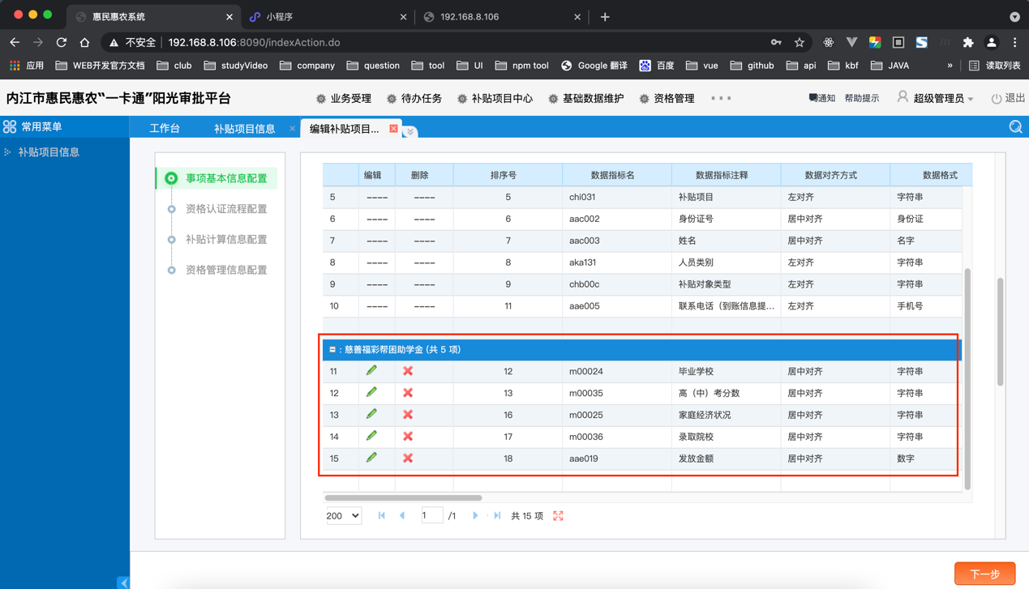
图14
上图中红框内的内容为项目扩展字段。根据需求文档可以看出其中缺少民族扩展字段和多了一个发放金额扩展字段。

- 添加缺失的扩展字段，如图15所示，点击添加数据指标项。
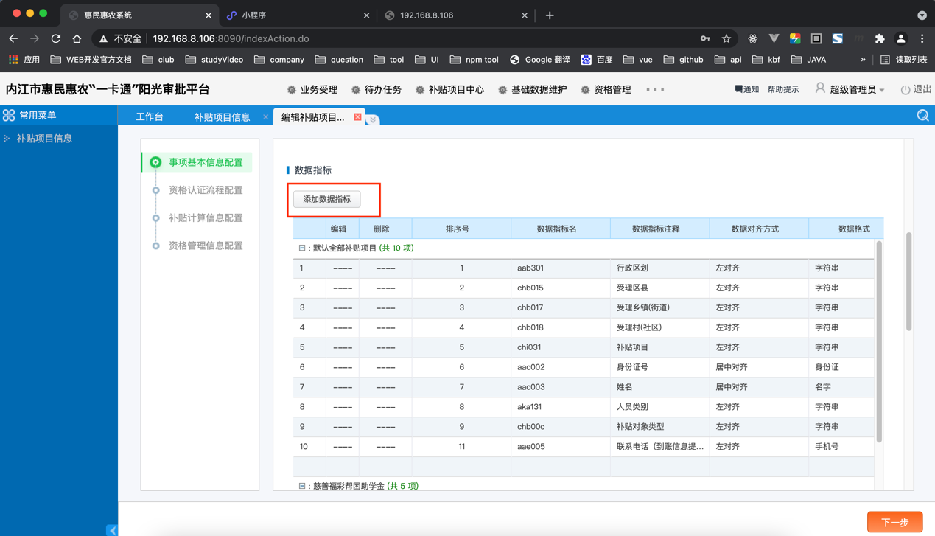
图15
找到缺失的扩展字段，进行配置添加。配置完成之后，点击保存。如图16所示。
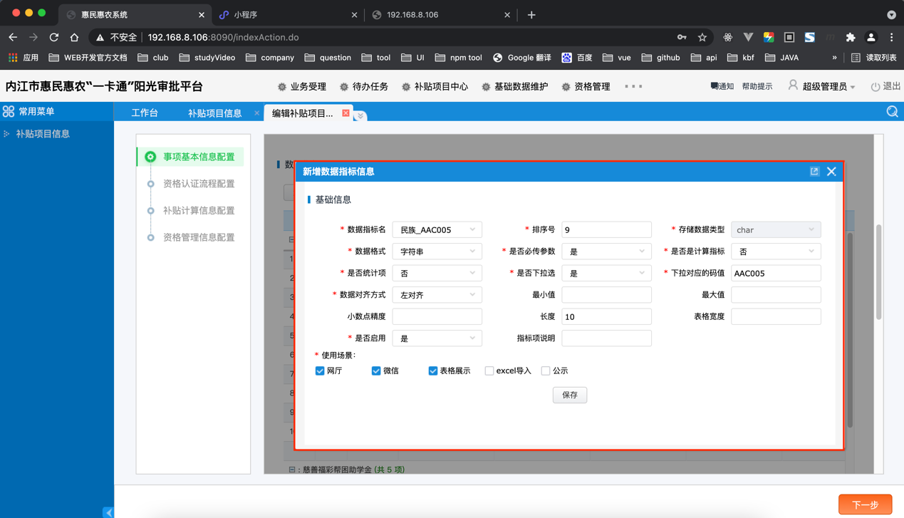
图16
添加成功后，如图17所示。
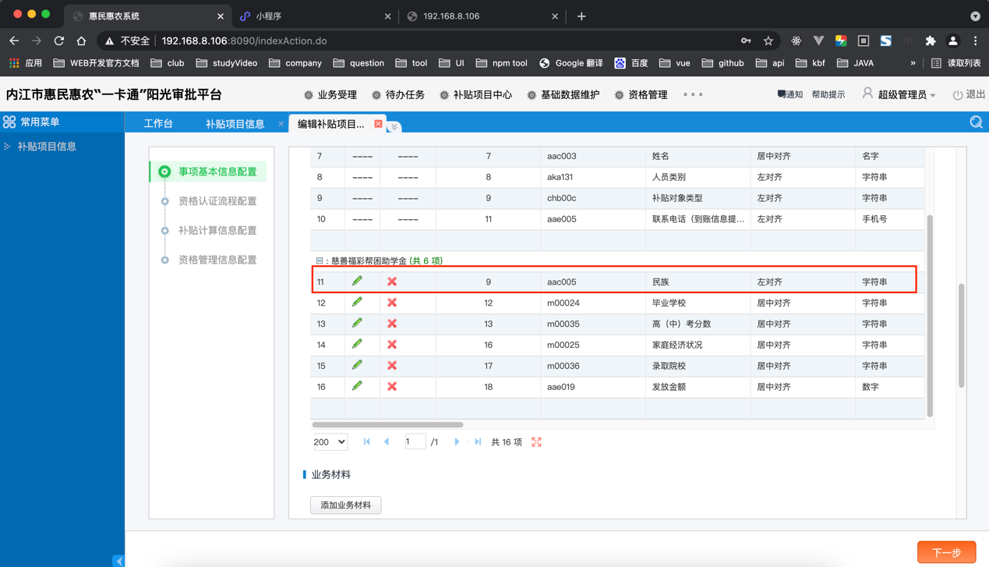
图17
- 删除多余的扩展字段，如图18所示，点击红色❌，进行删除。
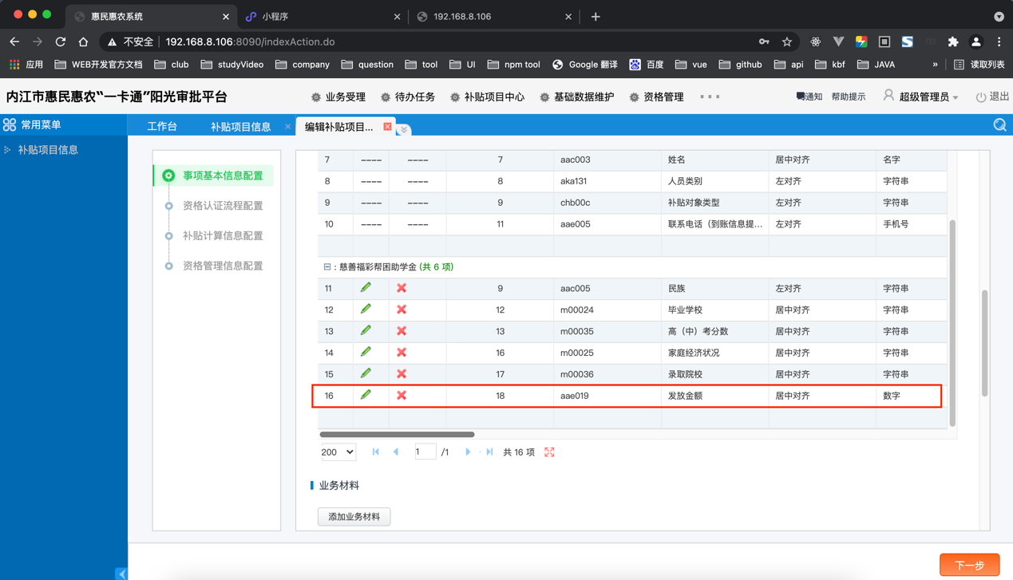
图18
- 在代码中添加扩展字段，如图13②处添加毕业院校。在图18中扩展字段毕业院校对应的是 m00024，所以在图13②处有一段v-model="projectDeclareInfo.m00024" 代码。其中的 m00024 就是图18中的m00024。其他扩展字段同理。

添加下一步操作按钮
如图19所示
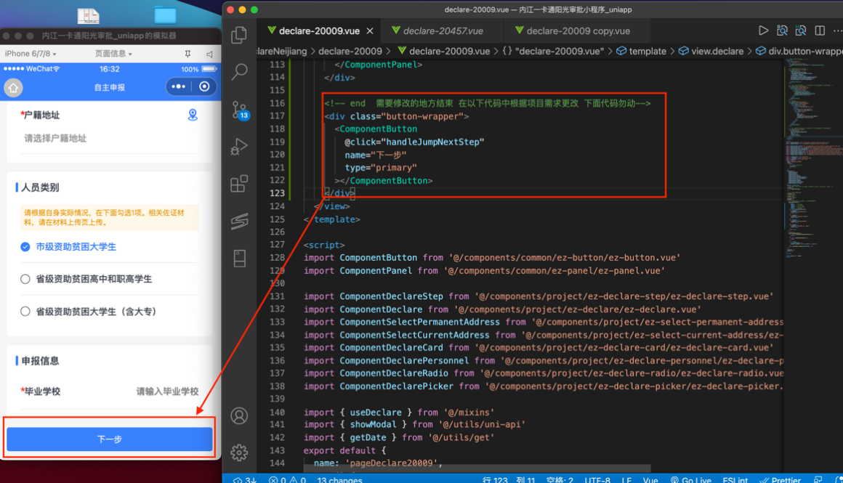
图19

添加校验规则
根据图18中的扩展字段添加校验规则，如图20所示。
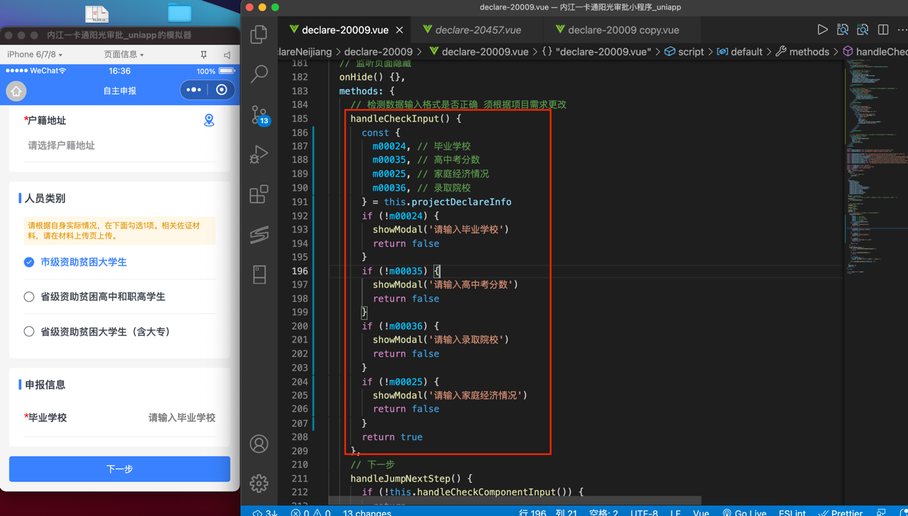
图20
注意：民族扩展字段，在小程序中显示在基本信息中，所以在组件中会校验，不用重新校验。例如现居住地址、学历等同理，但有点特殊，需注意。

更改“下一步”回调函数
根据图18中的扩展字段修改，如图20所示。
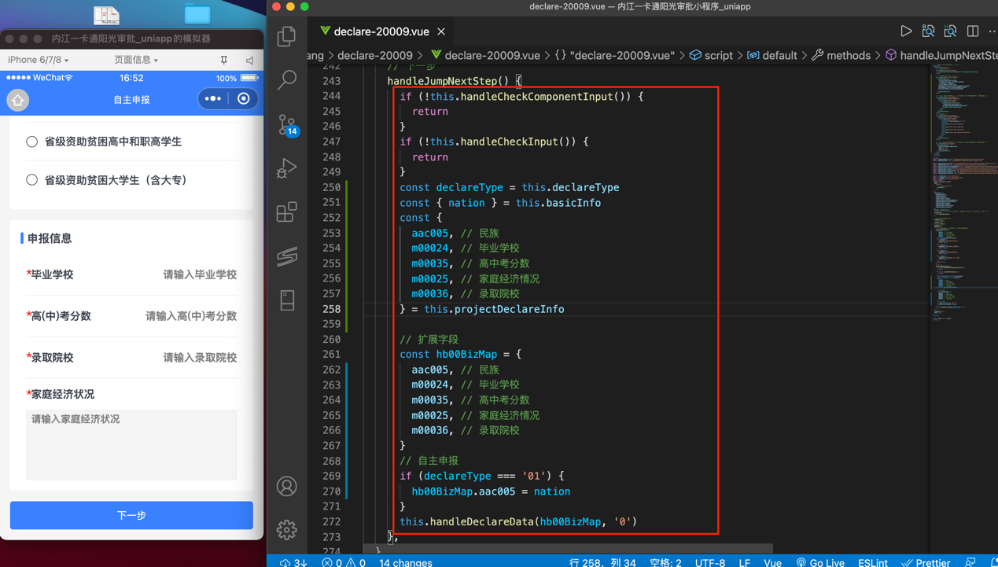
图20
注意：民族扩展字段，在小程序中显示在基本信息中，所以在自主申报时，要从basicInfo 中读取。例如现居住地址、学历等同理。

